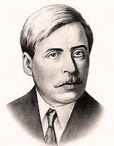

Неперевершений майстер захоплюючого сюжету

6 жовтня – 140 років від дня народження Івана Кочерги

(1881-1952),

українського драматурга.

Іван Антонович Кочерга (1881-1952) — український драматург. Народився Іван Антонович Кочерга в сім’ї залізничного службовця, Для багатьох знайомих батько Івана Кочерги був Дон-Кіхотом, бо відзначався надзвичайною чесністю й порядністю. Хоча через ці риси характеру й була зруйнована блискуча кар’єра військового, та він ніколи не скаржився, що вчинив саме так. Цю порядність особистим прикладом виховає у синові. Мати Івана Кочерги була людиною акторських здібностей, уміла декламувати й імпровізувати, хоча й ніколи не виступала на сцені. При світлі гасової лампи малий Іван часто цілими вечорами слухав її чудові розповіді.
Родина часто переїжджала, оскільки Антон Петрович у той час став залізничним службовцем. Хлопчикові подобалося «життя на колесах», сповнене нових знайомств і нових вражень. З ранніх літ Іван був оточений піклуванням і увагою батьків, ріс переважно в «товаристві» літературних героїв, а не однолітків. Був не по літах розумним, допитливим. Лише 1891 p. родина оселяється на постійне проживання в Чернігові.
Як і всі діти із заможних сімей, початкову освіту одержав дома. Малий Іван добре малював, і друзі сім’ї пророкували, що він обов’язково стане відомим художником. А хлопчик знайшов інше уподобання — захопився грою в театр. Він клеїв дерев’яних ляльок, малював декорації — мав перед собою кожного дня цілу іграшкову країну.
В усіх провінційних містах і містечках, не кажучи вже про столицю, хлопчик просив батька відвідати з ним театр. Але після 1905 року не завжди щастило побачити дійсно серйозну виставу, бо почалася реакція й цензура дозволяла ставити лише примітивні водевільчики.
У 1899 р. він закінчує гімназію. Потім їде до Києва і вивчає право на юридичному факультеті. Одержавши диплом другого ступеня, молодий фахівець міг знайти собі роботу за спеціальністю навіть у Києві, але повернувся до Чернігова, де його чекала кохана дівчина, одружився — і ні одного дня так і не пропрацював юристом.
Аделаїда Соколовська була закохана в Івана ще з тих часів, коли він закінчував гімназію. Коли молодята побралися, їм було вже по 24 роки, але виглядали вони зовсім юними. У 1906 році в подружжя народився первісток Михайло, а через два роки — Роман.
Перший свій крок у літературу Іван Кочерга зробив ще у Чернігові у 1904 році, коли в «Черниговских губернских ведомостях» надрукував кілька ґрунтовних театральних рецензій, підписуючи їх або криптонімом «И.А.К.», або іменем одного з героїв майбутньої п’єси «Майстри часу» — Карфункель.
Сам письменник початком своєї творчості вважав 1910 рік, коли була створена його перша романтична п’єса-казка російською мовою «Песнь в бокале».
З усіх населених пунктів батько Кочерги найбільше любив Київ. Одного разу з сином проходив повз Житній базар і показав малому Самсона, який роздирає пащу страшному левові, а з тієї пащі бризкає цівка води. Батько запропонував синові напитися тієї води, щоб ніколи не забути Київ й повертатися в це місто ще й ще. Така романтична подія навіки закарбувалася в свідомості Івана.
Особливістю творчості Івана Кочерги було те, що до всіх своїх улюблених, найкращих, з художньої точки зору, творів автор писав передмови. Ці передмови не завжди були потрібними, адже автор робив глядачеві своєрідні підказки, як необхідно трактувати текст або розуміти його героїв чи проблему.
Особливе місце у творчому доробку Івана Кочерги посідає драма «Свіччине весілля». Уперше під назвою «Пісня про Свічку» вона вийшла друком у 1931 році. Через два роки під такою ж назвою твір видали російською мовою. Того ж року письменник удруге зумів видати драму українською мовою, значно переробивши і змінивши назву на «Свіччине весілля».
Безсумнівно, друге українське видання було значно якіснішим, вдалішим. Саме в такій редакції твір дійшов до наших днів. Драматична поема «Свіччине весілля» була поставлена лише 1935 р. в Запоріжжі й тільки після цього почала тріумфальний похід сценами десятків театрів.
Окрилений успіхом, драматург пише все нові й нові твори. П’єса «Майстри часу», незважаючи на те, що спочатку була відхилена українським реперткомом, на Всесоюзному конкурсі драматургічних творів у 1934 р. здобула третю премію.
У 1934 році І. Кочерга переїздить до Києва, де поринає в активну громадську, критико-публіцистичну та творчу роботу. Продовжує художню розробку проблемних філософських питань, працює над кіносценаріями і перекладами.
У 1941 році у зв’язку з подіями Другої світової війни письменника разом з іншими талановитими людьми евакуюють в Уфу, де він працює на посаді редактора газети «Література і мистецтво», а також науковим співробітником Академії наук УРСР, яка теж переїхала до столиці Башкирії. У цей час Кочерзі жилося дуже тяжко. І не тільки тому, що сім’ю розмістили в маленькій кімнатці готелю, — тоді всі проживали в тісноті, — а ще й тому, що всенародна трагедія ставала його особистою катастрофою.
На чужині не писалося, а те, що виходило з-під пера, не мало такої сили, як твори, народжені в рідному краї.
У 1943 році І. Кочерга переїхав до Москви. А в 1944 році повернувся до Києва, де закінчив свою лебедину пісню — історичну драму про часи Київської Русі «Ярослав Мудрий».
Драма була задумана як історична трагедія, але деяка ідеалізація самого образу князя не дозволила автору домогтися по-справжньому трагедійного звучання твору. Як романтична ж драма «Ярослав Мудрий» є високим досягненням в українській літературі. Після виходу п’єси авторові довелось хвилюватись не лише про долю твору, а й про свою власну (драматург очікував арешту й навіть розстрілу — такою була обстановка навколо «Ярослава Мудрого»).
Літній І. Кочерга зламався як митець. Написані пізніше коротенькі драми уже не мали тієї глибини. Правда, у 1948 році він створив трагедію «Пророк» про Шевченка, але на сценах театрів цей твір з’явився аж у 1961 році, після смерті автора.
За життя Кочерга одержав ще кілька болючих, добре продуманих ударів у спину від сталінських посіпак. Письменник планував також написати драму про чудового українського музиканта М. Березовського, але тяжкі часи гонінь на все національне й патріотичне, смерть сина й цілий букет хворіб не дозволили І. Кочерзі втілити у життя свій задум. І хоча 1950 року письменникові було присвоєно почесне звання заслуженого діяча мистецтв України, митець більше не написав жодного твору. У ці роки він займався хіба що перекладами, адже досконало знав французьку та німецьку мови. Останньою завершеною роботою Кочерги-перекладача вважається «Приборкання непокірної» Шекспіра.
Помер Іван Антонович Кочерга 29 грудня 1952 р. Похований на Байковому кладовищі в Києві.

http://tvorcha-maysternya.blogspot.com/2016/10/6-135-1881-1952.html
Наталія Ягодкіна

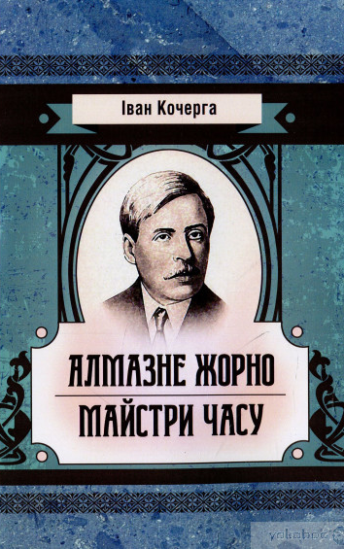

Кочерга І. Алмазне жорно. Майстри часу : п’єси / Іван Кочерга.- Видавництво «Центр навчальної літератури», 2020. – 168 с.
Український драматург Іван Антонович Кочерга зайнявся літературною діяльністю відразу після закінчення юридичного факультету в Києві. Ця кардинальна зміна інтересів подарувала українському і світовому читачеві чимало талановитих творів, багато з яких були поставлені на театральних підмостках ще за життя автора. В даному збірнику представлені п'єси «Майстри часу» і «Алмазне жорно».
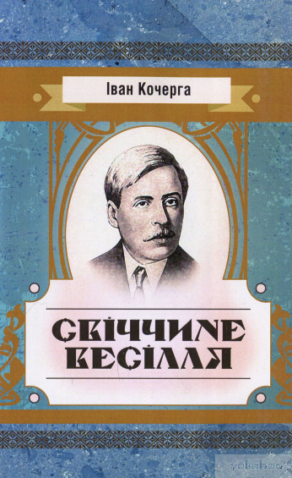

Кочерга І. Свіччине весілля : п’єса / Іван Кочерга. – Видавництво «Центр навчальної літератури», 2020. -16 с.
Драматичний твір українського письменника Івана Кочерги (1881–1952) "Свіччине весілля", створений на основі історично достовірного факту про заборону світити світло в Києві наприкінці XV — на початку XVI ст. Розрахована на школярів, вчителів, студентів-філологів, усіх, хто цікавиться творчістю І. Кочерги.

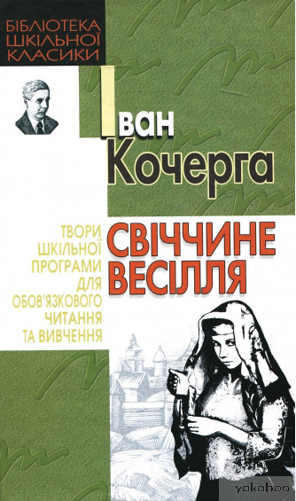

Кочерга І. Свіччине весілля : п’єси / Іван Кочерга. – Школа, 2009. – 336 с. – (Серія «Бібліотека шкільної класики»)
Український драматург Іван Антонович Кочерга зайнявся літературною діяльністю одразу після закінчення юридичного факультету в Києві. Ця кардинальна зміна інтересів подарувала українському і світовому читачеві чимало талановитих творів, багато з яких були поставлені на театральних підмостках ще за життя автора. У даному збірнику представлені найбільш відомі роботи письменника - поема «Свіччине весілля», драма «Ярослав Мудрий», п'єси «Майстри часу» і «Алмазне жорно». Характеристики Автор Іван Кочерга Видавництво Школа (Киев) Серія книг Бібліотека шкільної класики Мова Українська Рік видання 2009 Рік першого видання 1930 Вік Підліткам, Від 9 до 12 років Кількість сторінок 336 с. Показати всі характеристики Рецензії (0) Написати рецензію Підписатися на рецензії Ваш товар Доставка і оплата Купити - Свіччине весілля Свіччине весілля

Бібліотека ОІППО 2021 р.

